Inscription aux marchés 2023

Charente-Maritime

Merci de bien compléter ces données, notamment le mail et téléphone portable
afin de vous joindre le plus facilement et rapidement possible

Nom, prénom :
Adresse :

Tél. : Portable :
Mail :
Besoins électriques : Pour quel matériel ? :

Possédez-vous du matériel spécifique (camion, remorque, tivoli…) - Lequel :

Quel est votre besoin électrique pour votre matériel (information importante qui conditionne le nombre de points électriques proposés le jour de la manifestation) :
- Puissance demandée : ……………………………………………………………………………………………………………..
- Connectique (type de prise) : …………………………………………………………………………………………………
Nombre de mètres linéaires souhaités (selon possibilités) :

Produits/plats proposés à la dégustation (Donnez des exemples et le prix de vente) :

Remarques/informations :

Lieu | Date | Description | Coût TTC | S’inscrit pour participer
Saint Simon de Pelouaille | Samedi 24 juin : 10h-15h | Marché fermier de journée avec repas à l’occasion de la fête du cheval | 56,40 €
COURCOURY | Vendredi 21 juillet 2023 :  17h - 23h | Marché fermier de soirée avec repas | 56,40 €
CHANIERS | Vendredi 28 juillet 2023 :  17h – 23h | Marché fermier de soirée avec repas | 56,40 €
LA CHAPELLE DES POTS | Vendredi 18 août 2023 :  17h – 23h | Marché fermier de soirée avec repas | 56,40 €
ROUFFIAC | Vendredi 25 août 2023 :  17h – 23h | Marché fermier de soirée avec repas | 56,40 €
NANCRAS | Samedi 2 septembre : 17h-23h | Marché fermier de soirée avec repas | 56,40 €
PUYROLLAND | Dimanche 3 septembre 2023 :  10h- 15h | Marché fermier de journée avec repas à l’occasion de l’ouverture de la chasse | 56,40 €
LA ROCHELLE – Espace ENCAN  BALADE A LA FERME | Vendredi 8, samedi 9 et dimanche 10 septembre 2023 | L’organisation de l’évènement Balade à la Ferme est en cours d’affinage, si vous êtes intéressés pour cet évènement en particulier, nous reviendrons vers vous pour discuter des modalités (Tarifs 2023 = 200€ HT pour les 3 jours)  Edition 2023 : possibilité de vendre à l’assiette et/ou au verre cette année
NIEULLE SUR SEUDRE | Samedi 16 septembre :  10h – 19h | Marché fermier de journée avec repas organisé avec la Communauté d’Agglomération de Royan Atlantique (CARA) à l’occasion de la remontée de la Seudre | 56,40 €
BARZAN | Dimanche 17 septembre : 9h – 18h | Marché fermier de journée avec repas organisé sur le site archéologique du moulin du Fâ à l’occasion des journées du patrimoine | 56,40 €

Dans le cadre d’une première participation à un marché, une remise de 50% est appliquée soit un total de 28,20 € TTC.

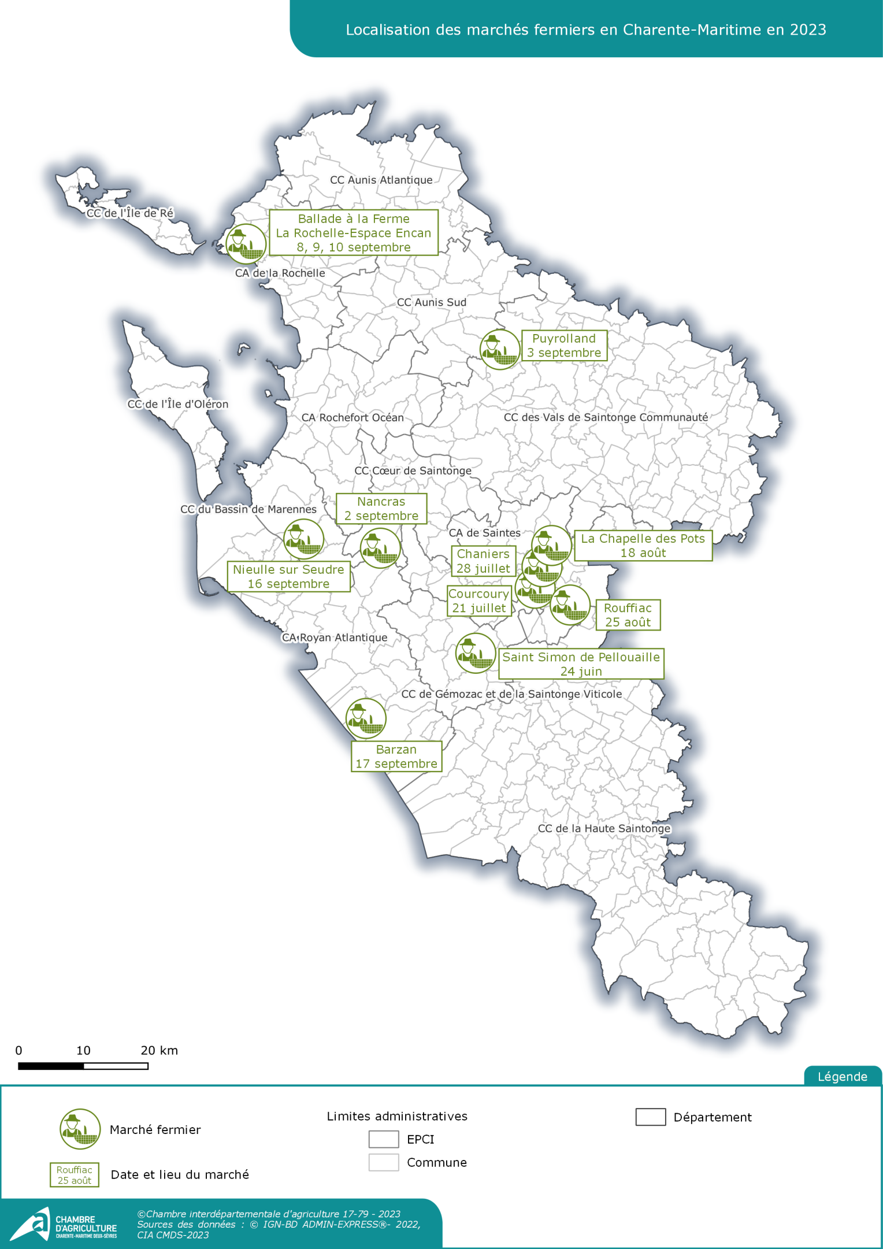

Votre inscription en 5 points :

- Vous vous inscrivez aux marchés auxquels vous souhaitez participer en cochant la case.

- Vous nous retournez cette fiche complétée : par retour de courrier ou mail.

- Vous recevez un contrat (en double exemplaire) reprenant tous les termes de nos engagements respectifs (procédure correspondant à notre démarche qualité), ainsi que la liste des marchés pour lesquels votre candidature a été retenue*.

- Vous nous retournez un exemplaire du contrat signé, votre inscription est alors validée et définitive.

- Vous recevrez une facture à l’issue de la saison des marchés concernant ceux pour lesquels vous vous êtes inscrits

* Nous ne ferons un choix que dans les cas suivants : plusieurs inscriptions d’un même type de production pour le même marché. Le choix se fera suivant :
- la proximité géographique (appartenance au territoire sur lequel le marché est organisé),
- l’habitude de la présence sur le marché,
- le nombre total de marchés choisis.

A renvoyer par retour de courrier à
Chambre d’agriculture
3 boulevard Vladimir
17 100 Saintes
Catherine FOUGERIT

Ou par mail à :

catherine.fougerit@cmds.chambagri.fr

(Tél. : 05 46 94 89 48)

